住院申请相关问题改造
一、带*号的基本信息不强制填写（海泰修改）
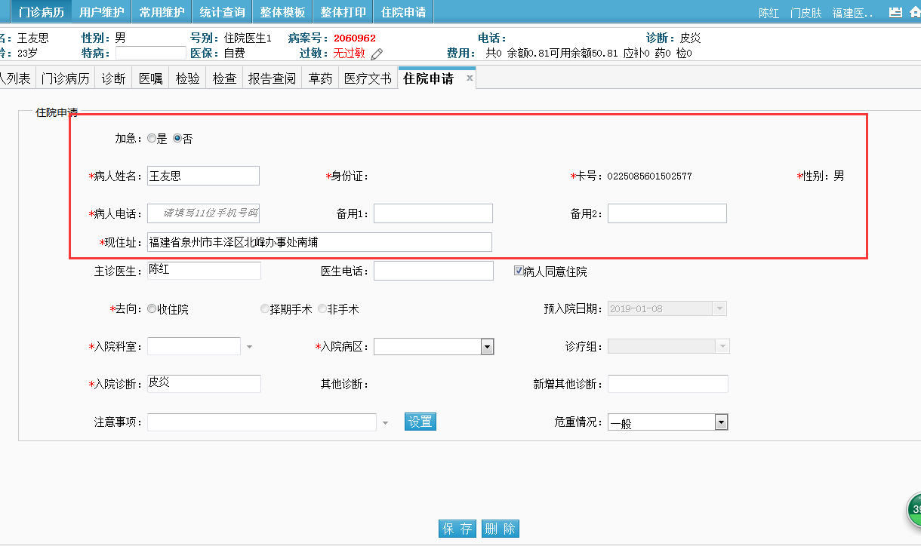
二、将备用1、备用2改成联系人信息并传给his（海泰、his修改）
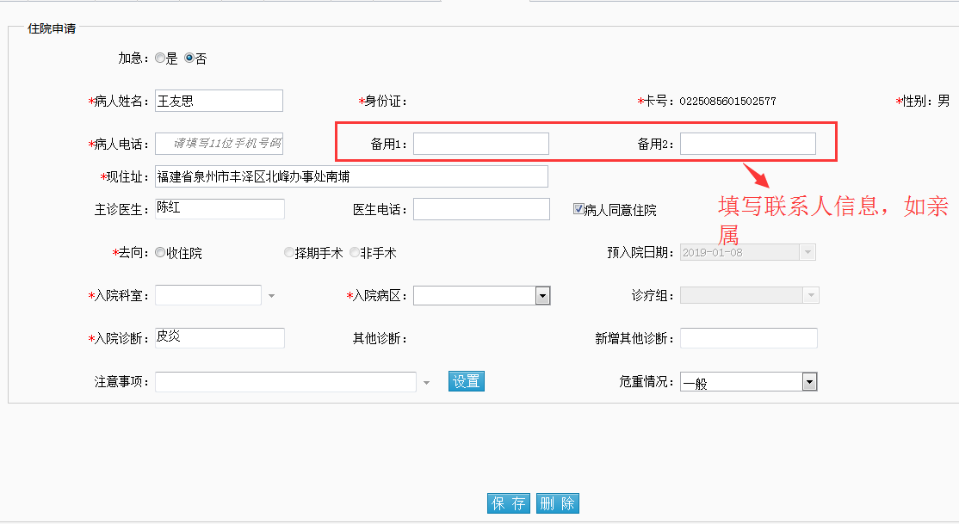
三、让医生可以选择诊疗组信息，并将诊疗组传给his（海泰、his修改）
涉及过程SP_OUTP_TURN_INPINFO_HTBL
四、医生修改或者填写基本信息要传到his并覆盖掉本来在收费处预留的信息。（海泰、his修改）
五、将该界面做成独立界面，可按就诊卡信息来办理入院，或者医生自行填写相关信息办理入院操作。（海泰、his修改）
六、若是从海泰申请的住院申请，超过1个月未来，系统自动取消入院操作（his修改）
七、收治界面，可打印待收治的所有病人信息，方便护士核对。（his修改）
八、收治界面，双击点开一个病人，可查看到该病人的基本信息。（his修改）
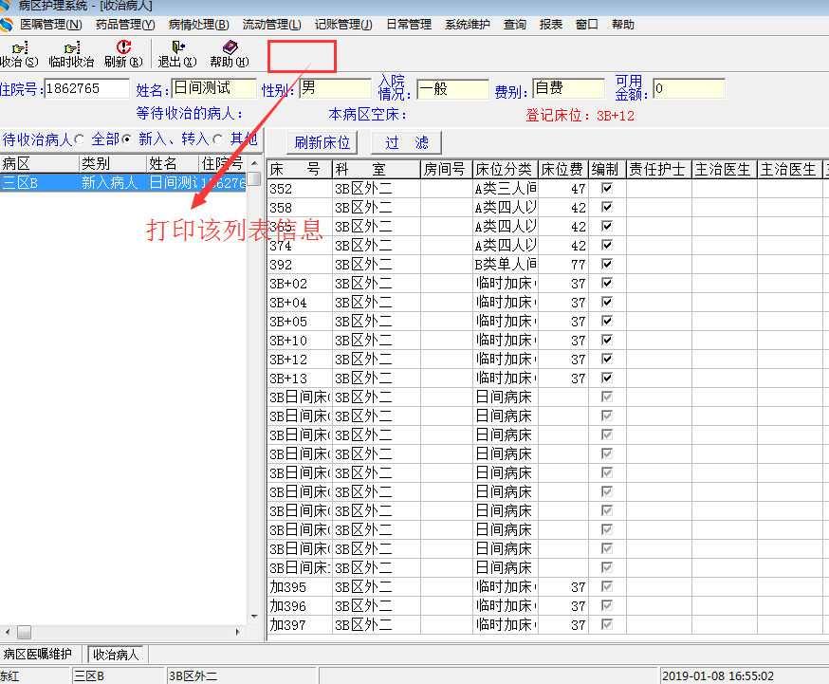
九、电子病历界面增加一个住院通知单，生成该病人的相关信息，方便打印粘在病历上。提供样式。（海泰）

